轻松搞定HTML
轻松搞定HTML I
第 1 章 HTML介绍 1
1.1 基本概念: 1
1.2 基本案例 1
1.3 html可以做什么? 1
1.4 html的发展历史 2
1.5 w3c的介绍 2
1.6 项目演示 3
1.7 html的运行原理 4
1.8 html开发工具 5
1.9 html文档的基本结构 6
1.10 html开发的几个重要的概念 6
第 2 章 html的核心标签 9
2.1 html的头标签 9
2.2 base标签 9
2.3 doctype标签 10
2.4 关于文本的几个标签 p , font => style="" 10
2.5 字符实体 11
2.6 超链接标签 12
2.7 图像标签 13
2.8 图像映射 15
2.9 表格标签 16
2.10 无序列表标签ul li 22
2.11 有序列表ol li 23
2.12 定义列表标签[了解] 24
2.13 html的框架标签 25
2.14 iframe标签的使用 29
2.15 表单相关的元素 30
2.16 走马灯效果标签marquee 34
2.17 扩展的知识点 36

- HTML介绍
  - 基本概念:
HTML（HyperText Mark-up Language）即超文本标签语言或超文本链接标示语言，是目前网络上应用最为广泛的语言，也是构成网页文档的主要语言。HTML文本是由HTML命令组成的描述性文本，HTML命令可以说明文字、图形、动画、声音、表格、链接等。HTML的结构包括头部（Head）、主体（Body）两大部分，其中头部描述浏览器所需的信息，而主体则包含所要说明的具体内容。

  - 基本案例
<!DOCTYPE html>
<html>
<head>
<meta charset=”UTF-8”>
<title>标题</title>
</head>
<body>
内容
</body>
</html>

  - html可以做什么?
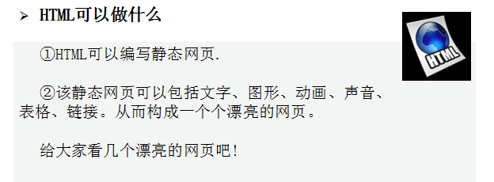

  - html的发展历史
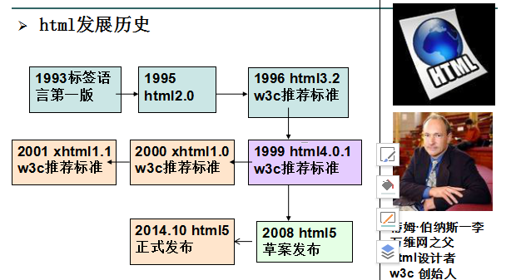
  - w3c的介绍
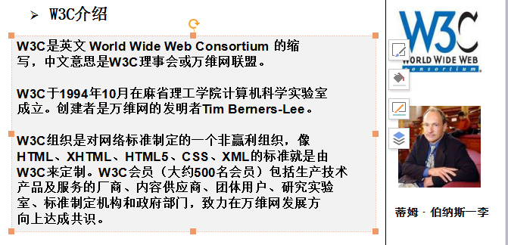
  - 项目演示
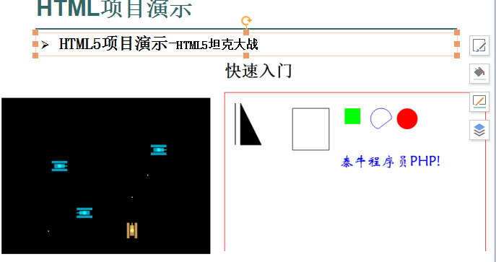
  - html的运行原理
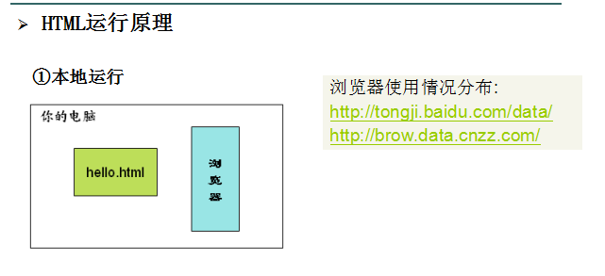
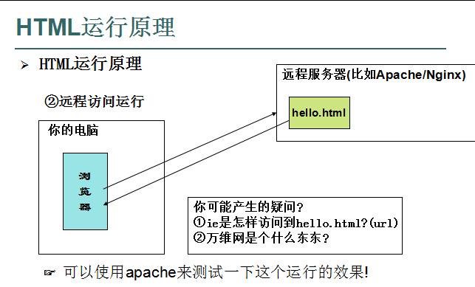
我们后续会有专门的课程讲解HTTP协议
  - html开发工具
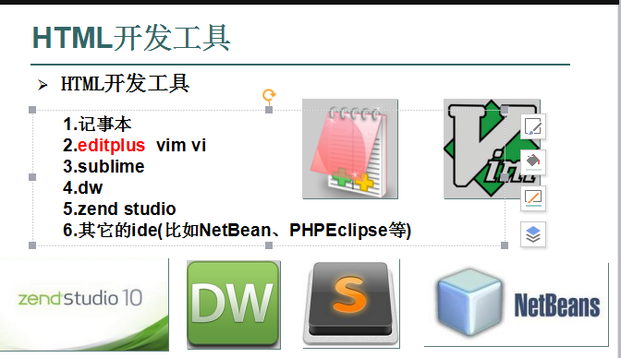
我们学习过程中 推荐使用editplus
  - html文档的基本结构
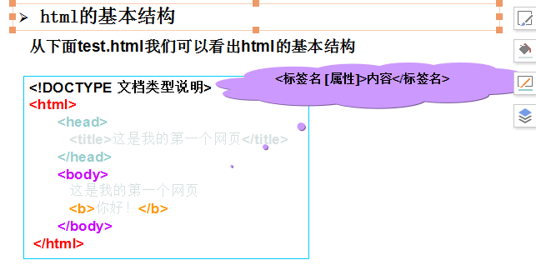
  - html开发的几个重要的概念

双标签：<标签名>内容</标签名> <p></p> 单标签：<标签名> <img>
标签和元素的概念：<标签名>内容</标签名> <p></p> 这一行才是完整的标签元素
常用的标签：<p> <br> <u> <i> <sup><sub> <ul> <li> <ol><dd><table><tr><td> ....
  - html的头标签
第一步：在桌面创建文件 例如：index.html
第二步：将index.html复制到安装目录
第三步：工具->参数设置->模板->添加->上移->模板名称->应用
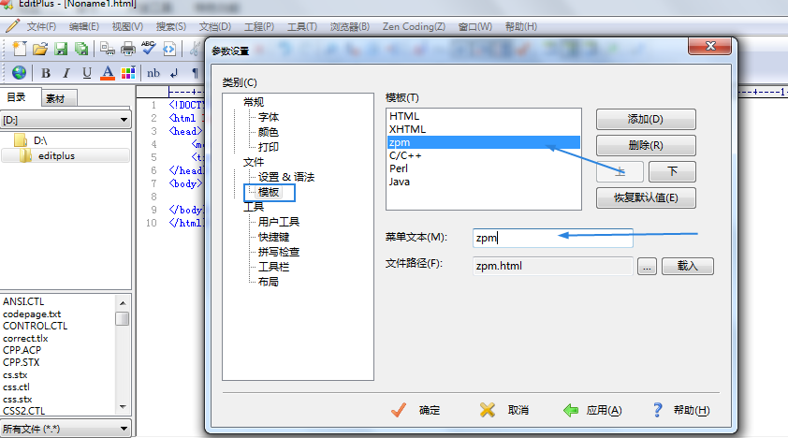

  - base标签
Base：定义页面中所有链接的默认地址或默认目标。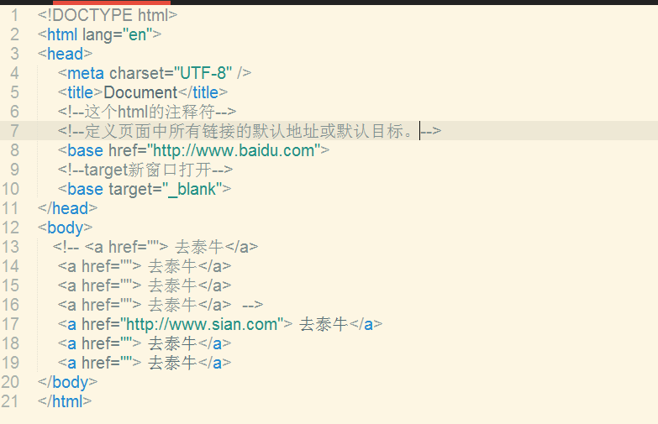
  - doctype标签
- <!DOCTYPE html>
- 浏览器回去读取这个标签，但是浏览器不会依赖这个文档类型，浏览器的内部有默认的处理机制
3、目前用的还要一个<!DOCTYPE HTML PUBLIC "-//W3C//DTD HTML 4.01 Transitional//EN" "http://www.w3.org/TR/html4/loose.dtd">
  - 关于文本的几个标签 p , font
<p>:段落标签
<font>字体标签
<b>:字体加粗
<strong>：着重标示
<u>下划线
<i>斜体字
<Sup>上标
<sub>下标
<pre>
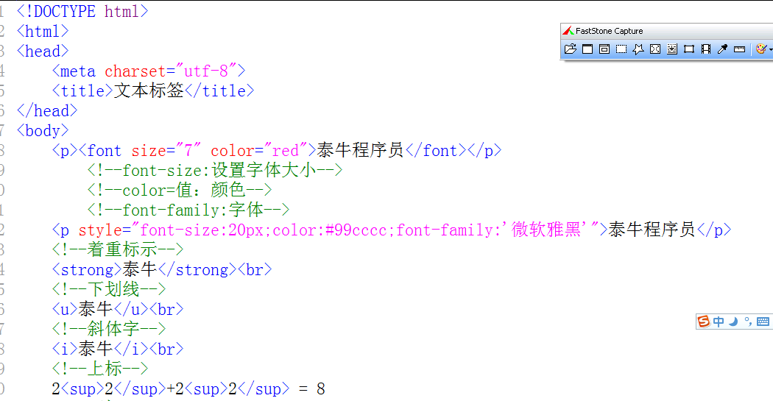
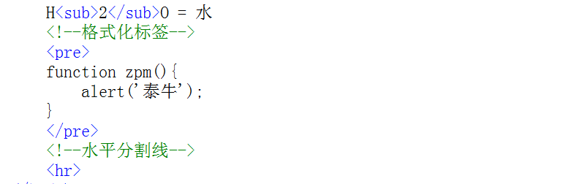
标题标签h(1--6)
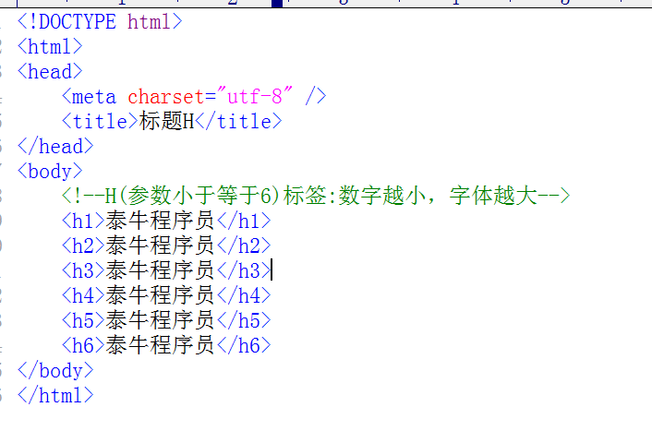
  - 字符实体
基本的说明是： w3c 去查看

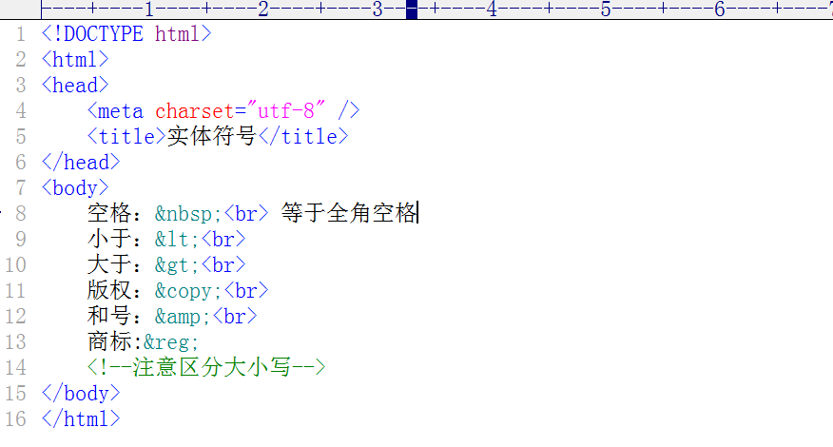
注意区分大小写
  - 超链接标签
<a href=”路径” title=”鼠标放在链接上显示的内容” target=”_blank新窗口
- 超链接案例：<a href=”你的页面或资源的url地址”>图片文字</a>
- 发送邮件 <a href=”mailto:xxxxx@sina.com”></a>
发送邮件案例:
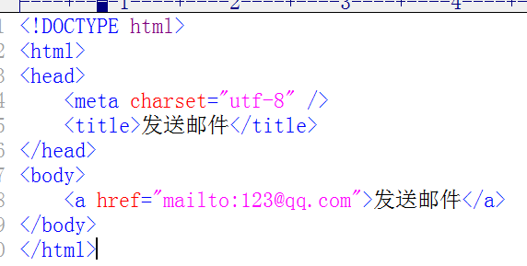
注意：需要安装一个邮件客户端软件 foxmail 等客户端

- 锚点技术
案例：
跳转到其他页面定位锚点
案例：
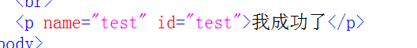

  - 图像标签
<img src=”图片路径” title=”鼠标放到图片上显示内容” width=”宽” height=”高” alt=”找不到图片时显示”>
<img>:是一个单标签

案例：
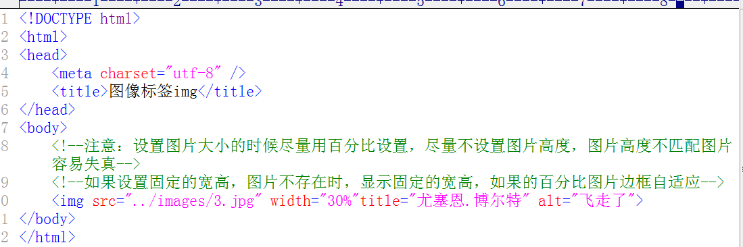
  - 图像映射
<img src=”图片地址” usemap=”#map” title=”” alt=””>
<map name=”map”>
<area shape=”rect” coords=“坐标”href=”地址” target=”_blank”>
</map>
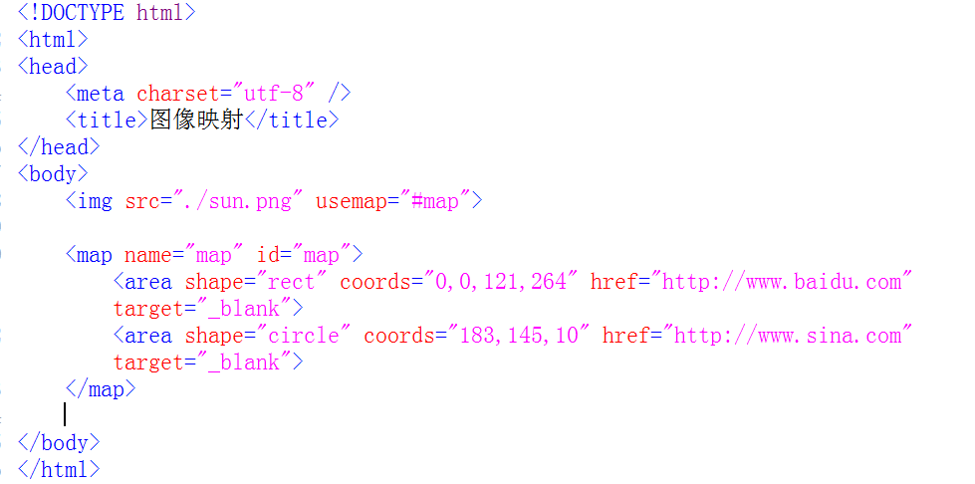

  - 表格标签
<table border=”边框” bgcolor=”背景色” width=”宽度” height=”高度” bordercolor=”边框颜色”>
<tr (行)>
<td(列)>
内容
</td>
</tr>
</table>

案例1：
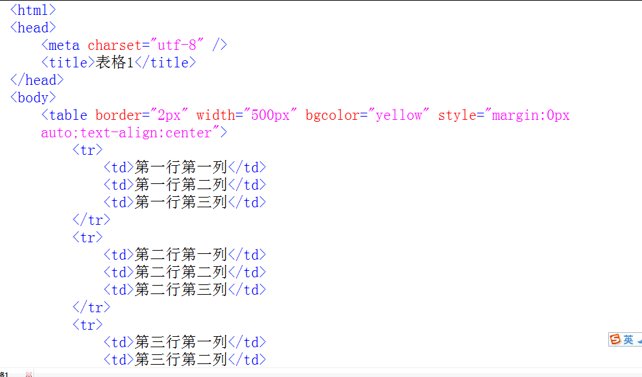

案例2：
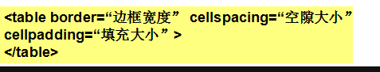
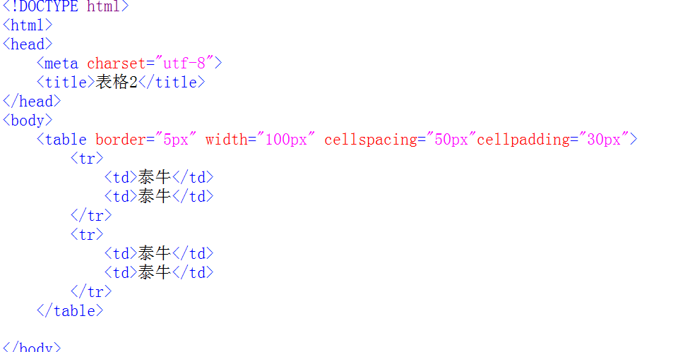
表头：<th>表头标签
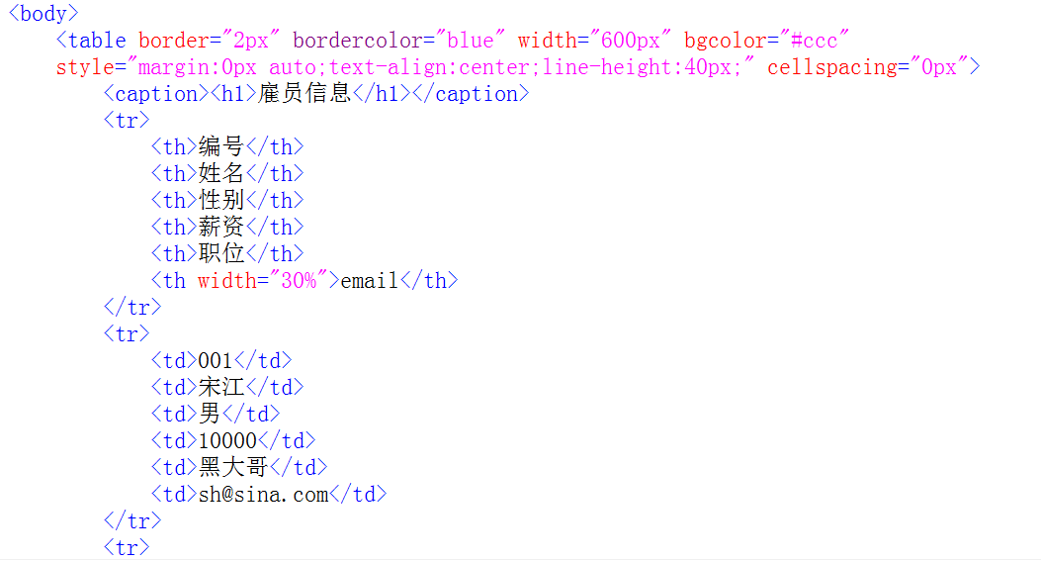
表格案例4：
Rowspan :跨行合并
Colspan:跨列合并
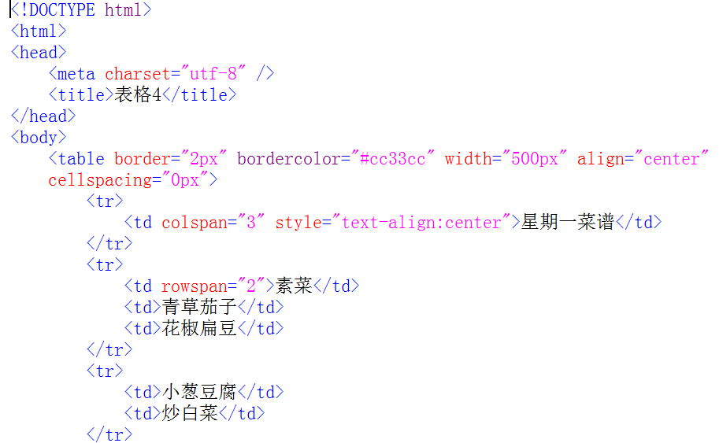
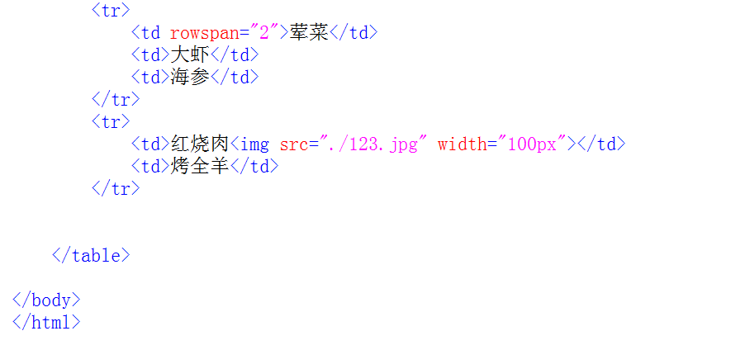

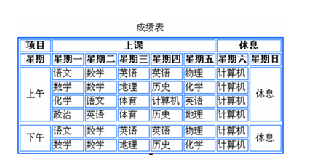

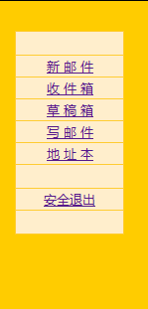
思考一下

  - 无序列表标签ul li
案例：
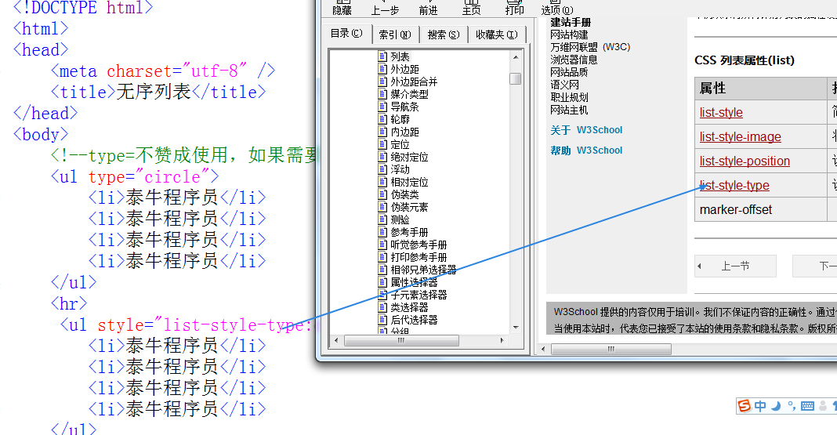
  - 有序列表ol li
案例：
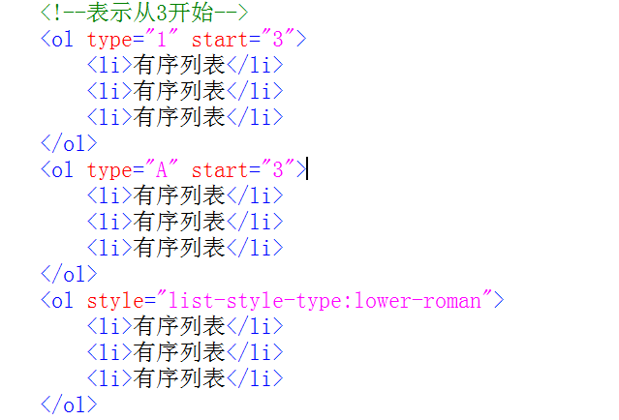

  - 定义列表标签[了解]
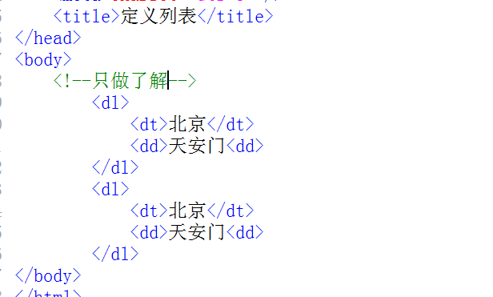
  - html的框架标签
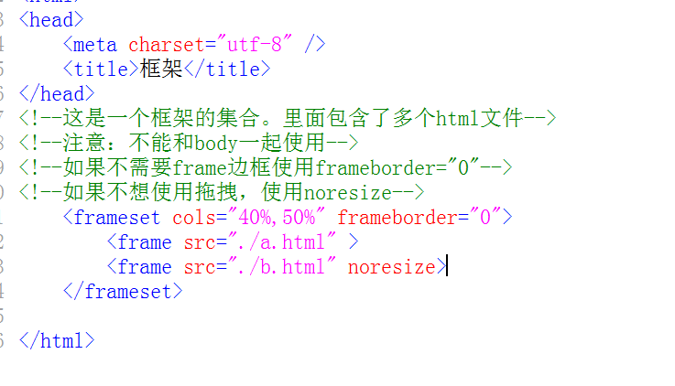
内联框架
